Time Game (Swiper)

Game Design Document

##### Eugeniu Curcudel / Andrei Luca

##### 

*Index*

1. Game Design
   1. Summary
   2. Gameplay
2. Technical
   1. Screens
   2. Controls
   3. Mechanics
3. Level Design
   1. Variations
4. Graphics
   1. Style Attributes
   2. Graphics Needed
5. Sounds/Music
   1. Style Attributes
   2. Sounds Needed
   3. Music Needed
6. Schedule

Game Design

## Summary

Jucatorul trebuie sa colecteze toate culorile necesare in fiecare level formind grupuri a cite 3 sau mai multe placute de aceeasi culoare, colectind cit mai multe stele.

## Gameplay

Scopul jucatorului este de a acumula numarul de culori cerute pe nivelul respectiv. In dependenta de nivel poate avea un numar limitat de miscari sau timp.

Jucatorul colecteaza culori in momentul in care distruge un grup de placute de culoarea respectiva.

Daca in interiorul grupului de placute distrus exista placute cu sub-placuta atunci aceasta va lua pozitia placutei parinte care va disparea.

Daca in interiorul grupului de placute distrus exista placute cu stea, atunci se considera ca jucatorul a colectat steaua respectiva.

Jucatorul poate misca orice placuta pe placutele albe. Jucatorul printr-un gest de swipe arata directia in care doreste sa miste o placuta aceasta fiind miscata pina nu da de o alta placuta sau de marginea matricei de placute sau a unei placute vide.

Technical

## Screens

Nu este necesar ca fiecare screen sa fie un SKScene. Pentru Menu Screen si Map Select Screen pot fi utilizate niste UIViewController-e. La dispozitia developer-ului.

**1. Menu Screen**  
 Va arata ca in versiunea curenta prezenta in figura 1. Posibil grupul de butoane sa necesite a fi miscat mai jos pentru a plasa in zona de sus a ecranului logo-ul sau textul cu numele jocului.

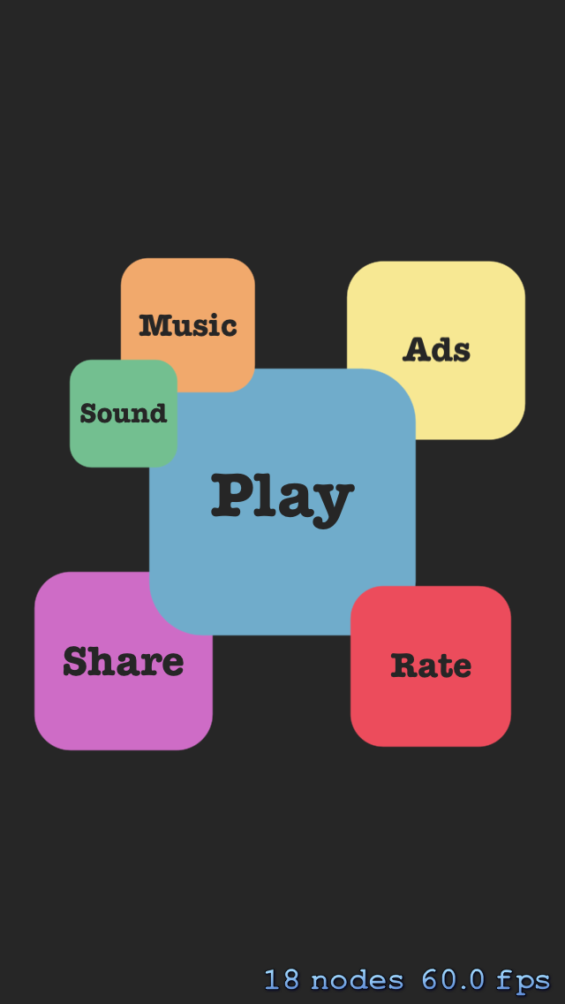  
 *Figura 1 - Menu Screen*

Functionalitati:

* Butonul Play: la apasare jucatorul este directionat catre Level Select Screen. Deci in loc de play posibil textul va fi "Lobby" pe acest buton.
* Butoanele Sount, Music opresc/pornesc muzica, respectiv sunetul efectelor;
* Butonul Ads: la apasarea acestuia trebuie sa apara un UIAlertView cu un mesaj si doua butoane. Pe un buton pretul pentru a scoate reclama, iar pe celalalt Restore Purchase,
* Butonul Share: la apasarea acestuia trebuie sa apara un ShareSheet prin intermediul caruia va fi posibil de facut share prin mai multe retele a aplicatiei. In cazul curent mesajul de share va fi ceva de genul: "Check out this game" plus o poza specifica jocului. ShareSheetul este aratat in figura 2.
* Butonul Rate: la apasarea acestuia userul este redirectionat in aplicatia AppStore la pagina jocului Tile Game pentru a lasa un Review.

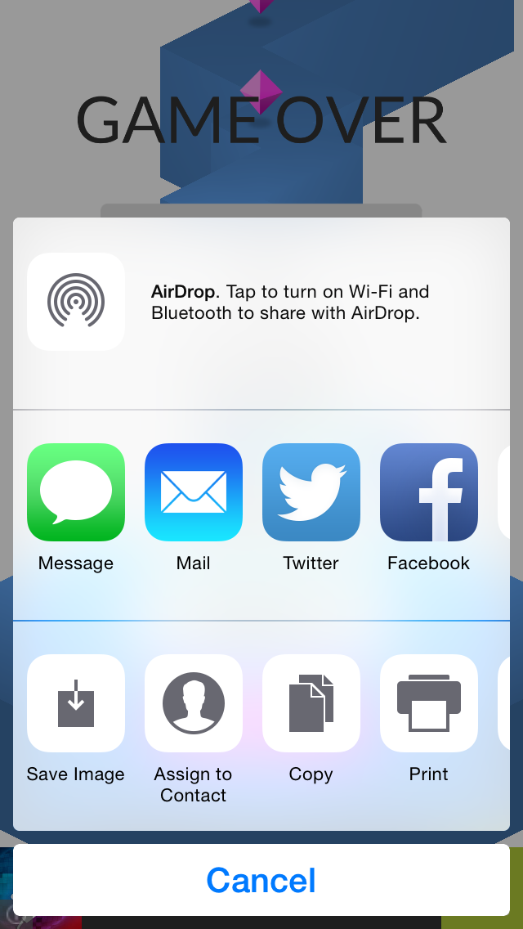

*Figura 2 - Interfata unui ShareSheet*

**2. Level Select Screen (Lobby)** Va reprezenta un TableView in care vor fi grupate pe sectiuni cite 6 level-uri. Acestea vor fi plasate in fiecare sectie cite 2 in rind. La selectia unuia din level-uri, user-ul va fi redirectionat in Game Screen. In acest Screen nu avem banere cu reclama.

TableView-ul trebuie mereu sa apara cu scrollat la ultimul level jucat.

In figura 3 si 4 este o generalizare la cum vor arata sectiunile si level-urile in tabel.

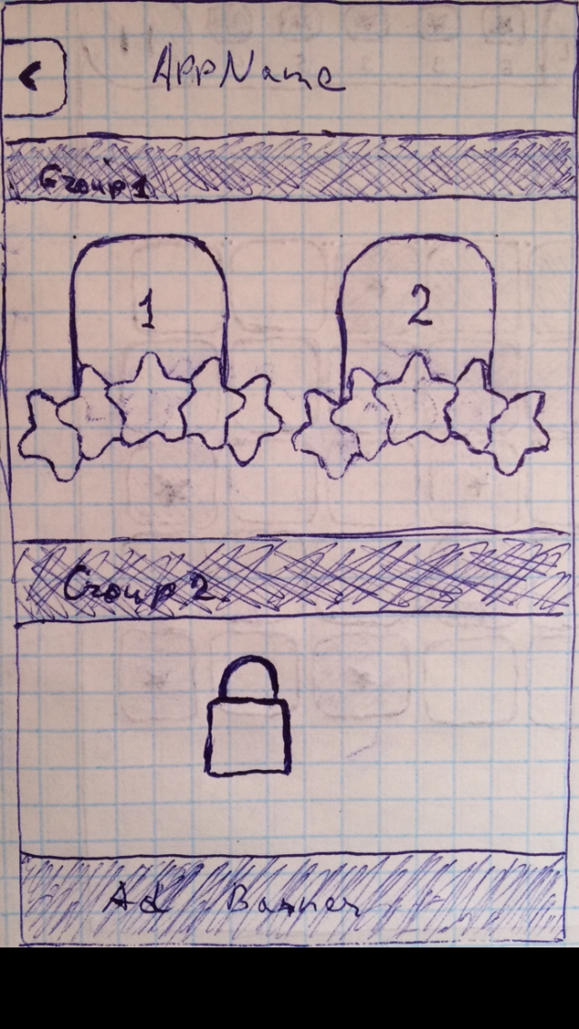

*Figura 3 - Aranjarea stelelor per level-uri*

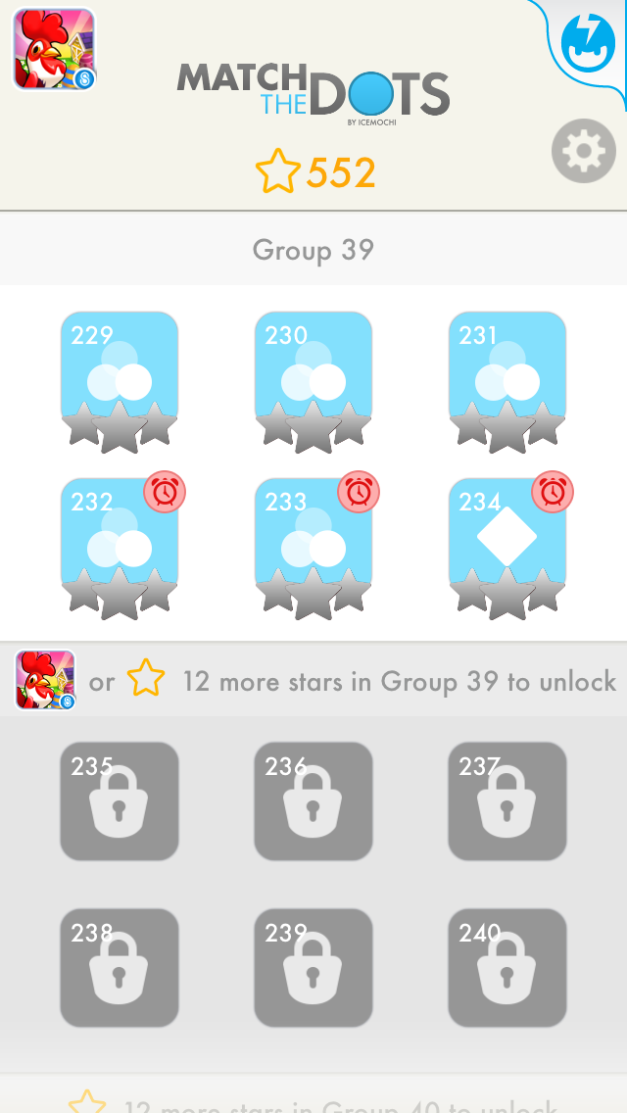

*Figura 4 - Exemplu de structurare a tabelului*

Bara de sus a Screenului trebuie sa contina doua butoane. Unul in partea stinga care va redirectiona spre Menu Screen, iar cel din dreapta va deschide Game Centre-ul pentru a vedea pozitia in leaderboard-uri sau achievements-urile indeplinite. Intre aceste doua butoane va fi numele jocului sau/si numarul total de stele acumult de utilizator. Forma barei poate fi vazuta in figura 5.

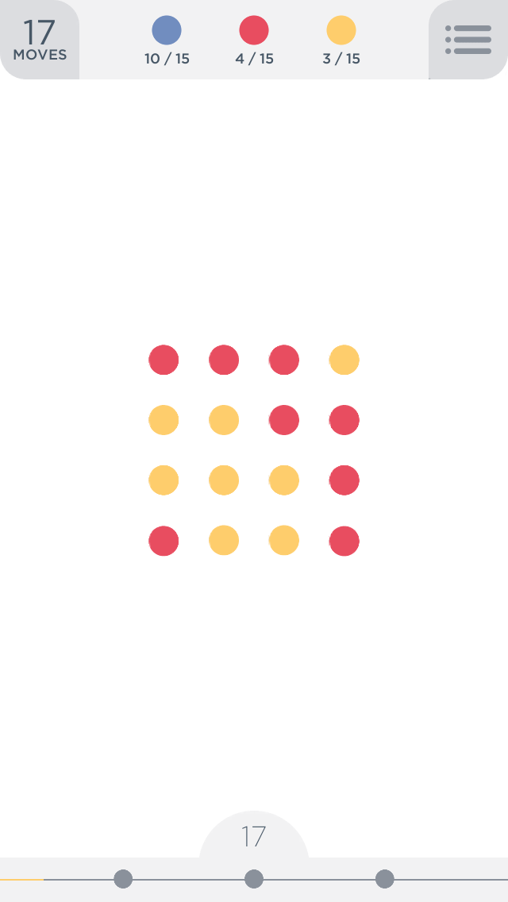

*Figura 5 - Bara de sus in Level Select Screen*

**3. Game Screen** Screen-ul in care se va petrece tot gameplay-ul.

In acest Screen va fi prezenta reclama si anume baner AdMob/iAd jos. Admob interstitial (full screen) la finisarea fiecarui level (posibil peste 2, 3 leveluri). Deasemenea posibil reclama video dupa ce jucatorul pierde, pentru a mai primi citeva miscari sau timp in plus. Reclama va fi implementata la sfirsit deci va fi discutata mai tirziu.

In acest screen va fi prezenta o bara sus, similara cu cea din Level Select Screen prezentata in figura 5. In aceasta bara, in loc de butonul de stinga va fi scris numarul ramas de miscari sau timpul care se scurge (In cazul level-urilor fara limite, posibil de scris numarul levelului acolo). In loc de butonul din dreapta barei, va fi butonul "Pause", iar in centru asemanator cu Figura 5 si 6 vor fi amplasate cite o placuta de fiecare culoare. Sub aceste placute va fi numarul care trebuie sa fie colectat (sub forma 0/4 unde se va incrementa 0/4, 1/4, 3/4..., sau forma 5 si se va decrementa odata cu colectarea placutelor). Deasemenea placutele respective din bara de sus, vor avea in mijloc o stea de culoarea barei de sus (pentru a crea efectul de gaura). Astfel in cazul in care se colecteaza o stea, aceasta va zbura din placuta distrusa in locul gol a placutei de aceeasi culoare din bara de sus.

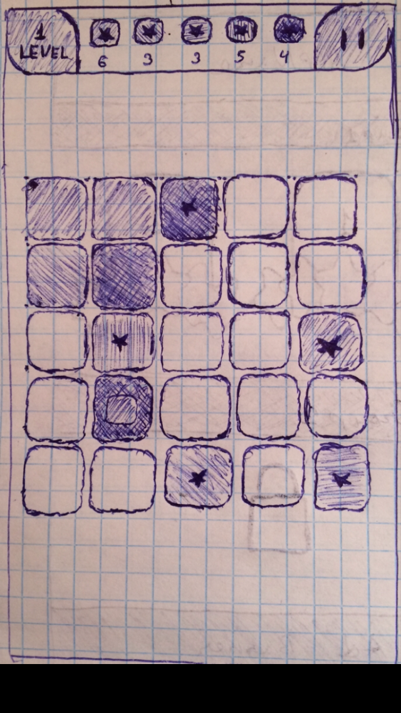

*Figura 6 - Bara de sus in Game Screen*

!!! De mentionat ca in fiecare level vor fi cite o steluta pentru fiecare culoare. Avem 5 culori, deci 5 stele per level. Respectiv cite o steluta pe fiecare culoare.

La apasarea butonului apare un mic menu. Acesta deasemenea apare si in cazul in care nu mai exista posibilitatea de a aduna numarul necesar de culori, sau a expirat numarul de miscari posibile sau timpul oferit sau in cazul in care sa colectat numarul de culori necesare. Figura 7 arata un model de baza a acestui menu.

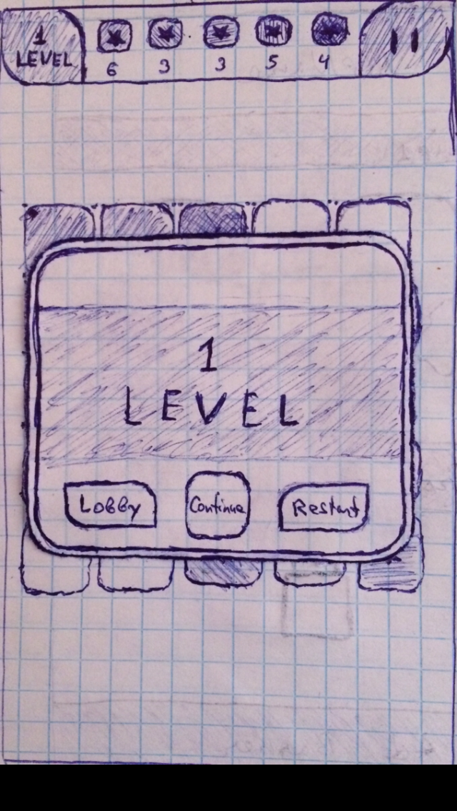

*Figura 7 - Meniul pause, end of game, moves, time*

In cazul in care acest menu apare la apasarea butonului pause, atunci acesta va arata ca in figura 7. (Posibil undeva pe ecran la aparitia lui de adaugat butoane pentru oprirea/pornirea sunetelor sau muzicii).

In cazul in care a expirat timpul sau numarul de miscari sau nu mai exista posibilitati de a cistiga, in acest menu sa scrie un mesaj gen "Failed, no more moves", "No more time", respectiv butonul "Continue" nu mai e valabil, iar in partea de sus a meniului apare un buton mai lung pe care scrie un mesaj de genul "get another 10 moves free" sau "get 30 seconds for free" pe care apasindul userul va vizualiza o reclama video si apoi va reveni din nou in joc pentru a folosi bonusul cistigat.

In cazul in care levelul e finisat cu succes, apare meniul. Apare butonul "Next" pentru a merge la urmatorul nivel. Deasemenea apare butonul "Share" in care mesajul va fi gen: "I finished level 55 in Tile Game with 5 stars" si o imagine. Deasemenea in zona mai intunecata se poate in forma de semicerc sa apara stelele pe care lea colectat. Initial cin la cistigarea levelului apare acest menu sa fie 5 stele conturate dar goale inauntru sub forma de semicerc si in ele prin animatzie sa zboare stelele din bara de sus unde au fost acumulate (In caz de neclaritate intreaba direct). Daca utilizatorul va alege next pentru a trece la urmatorul level, atunci nu se va merge in alt screen ci pur si simplu se va modifica tot ce trebuie in Screenul curent ca sa coincida cu cerintele urmatorului level. Adica se va face update la matricea de joc si la bara de sus.

Deoarece exista persoane care rau deosebesc culorile (Color blind persons) pentru ei trebuie sa facem un mod in care placutele sa se deosebeasca nu doar prin culoare ci si prin forma. In cazul respectiv vom inlocui peste tot de exemplu culoarea albastra cu cerc de culoare albastra, galben cu romb de culoare albastra sau alte forme. Vor fi inlocuite si in matricea de joc, cit si in bara de sus in Game Screen. Figurle posibile pot fi alese din figura 8 si 9. Si vor fi desenate prin bezier sau alte functii oferite la crearea unor SKShapeNode-uri dupa care vor fi transformate in Texturi pentru a putea din ele crea SKSpriteNode-uri. Deasemenea ca in figura 9, 10 va exista butonul cu ajutorul caruia la apasare se vor schimba placutele obisnuite in placute cu forme pentru oamenii care nu vad bine culorile si invers.

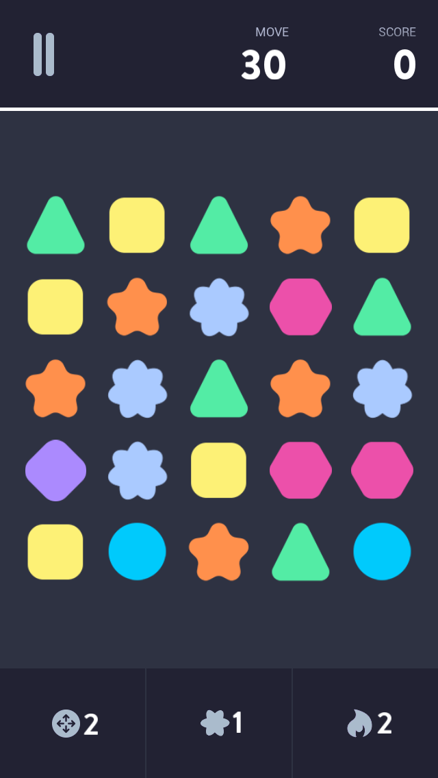

*Figura 8 - Forme posibile pentru placute*

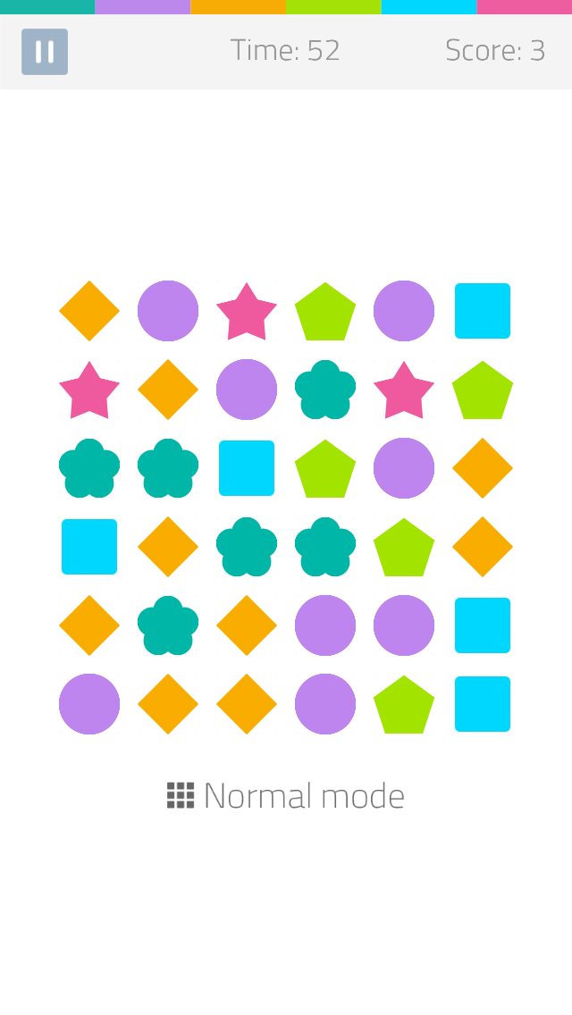

*Figura 9 - Forme posibile pentru placute si butonul de trecere la placute obisnuite*

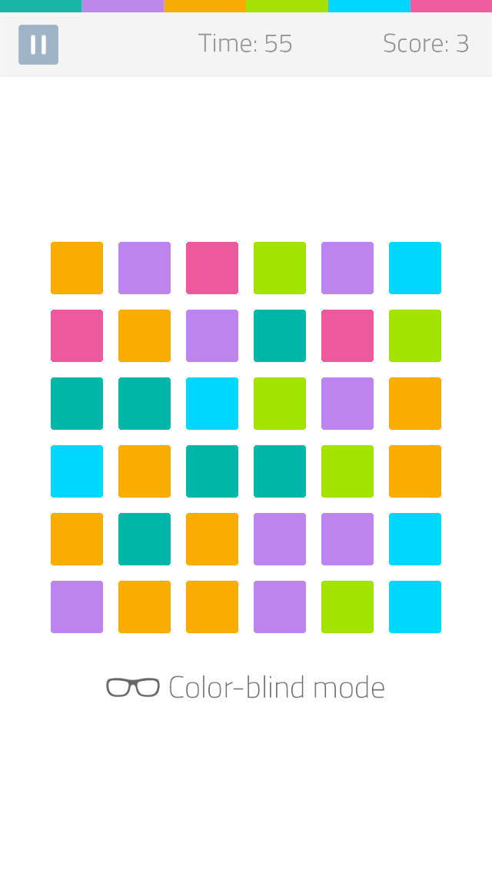

*Figura 10 - Butonul de trecere la placute pentru Color blind mode*

!!! Primele 2 leveluri vor fi foarte simple si mici si vor trebui facute sub forma de tutorial, gen sa explice ca trebuie sa faca swipe ca sa le grupeze si ca trebuie sa colecteze atitea placute cit scrie in bara de sus. Sau ca odata ce o placuta cu subplacuta e distrusa, atunci subplacuta ii va lua locul.

## Controls

Placutele vor fi miscate prin swipe gesture.

## Mechanics

Pentru inceput placutele vor fi miscate ca in versiunea curenta. Pe viitor posibil de facut sa urmareasca degetul pina acesta se dezlipeste de ecran si atunci de vazut daca placuta va merge in directia trasa sau va reveni la pozitia curenta. De asemenea posibil viteza miscarii placutei sa fie determinata de viteza gestului swipe, dar astea toate la urma vor fi facute si nu precis. E ceva optional de incercat.

Level Design

## Variations

1. Unlimited  
    Level in care jucatorul nu va fi limitat cu nimic si va putea face atitea miscari cite are nevoie pentru a finisa nivelul. In aceste level-uri scopul este de a colecta 5 stele. Este un scop optional. Scopul de baza ramine colectarea culorilor, cite sunt specificate in bara de sus.
2. Limited moves  
    Level in care jucatorul are un numar limitat de miscari. Scopul de baza este colectarea numarului necesar de culori incadrinduse in numarul oferit de miscari.
3. Limited time  
    Level in care jucatorul are un timp limitat. Scopul de baza este colectarea numarului necesar de culori incadrinduse in timpul acordat. Timerul incepe sa se decrementeze dupa ce jucatorul face prima miscare.

Graphics

## Style Attributes

Culorile si elementele grafice trebuie cit mai mult posibile sa se incadreze in stilul grafic Flat design, cu culori mat.

**Graphics Needed**

Elementele posibil de desenat cu ajutorul SKShapeNode-urilor si a texturilor vor fi desenate din cod respectiv.

Alte imagini pentru butoane, pop-up menu care mai trebuie, initial trebuie facute patrate, dreptunghiuri foarte simple in photoshop de dimensiuni respective pentru iPhone 5, 6, 6+, iPad. Avind dimensiunile necesare, la sfirsit folosind aceste dimensiuni vom gasi o solutie cine si cum deseana imaginile acestea ca mai apoi sa fie pur si simplu inlocuite in proiectul XCode cu cele primitive.

Sounds/Music

## Style Attributes

Muzica trebuie sa fie calma. In caz de necesitate unele efecte pot fi cautate si gasite pe site-ul http://pond5.com in categoria sound effects.

**Sounds Needed**

Pentru inceput se poate de luat acelasi sunet de effect si de pus peste tot unde e necesar un sunet, iar mai tirziu cind vom gasi toate efectele necesare, pur si simplu in cod vom schimba numele la fisiere. Pentru aceasta in fisierul Constants.swift trebuie de creat constante SKAction pentru fiecare sunet (deocamdata fiecare variabila va directiona la acelasi fisier, care mai apoi va fi inlocuit).

!!! In timpul jocului trebuie sa fie posibil de ascultat muzica cu aplicatia audio player in background. La moment asta nu lucreaza, trebuie citeva linii de cod. Posibil de rezolvat cum aici, dar nu am incercat inca: http://www.raywenderlich.com/forums/viewtopic.php?f=38&t=11490

1. Effects
   1. Button click
   2. Tile glide
   3. Chain block destruction
   4. Collect a star (for fly animation)
   5. Win level (posibil)
   6. Loose level (posibil)
   7. Alte sunete care pot fi determinate in timpul development-ului

## Music Needed

1. Background Melody (Pentru moment ramine una singura care e integrata)

Schedule

Pentru moment termenul limita este setat 31 Mai 2015. De dorit pina in aceasta perioada sa fie gata totul impreuna cu reclama, grafica, audio, algoritmul de generare a level-urilor, deci funcitonalitatile de baza ar trebui finisate mai devreme un pic.